The Google File System

目录
一、 摘要（Abstract） 2
二、 简介(Introduction) 3
三、 设计预期（Assumptions） 4
四、 架构（Architecture） 4
五、 Master节点（Single Master） 6
六、 Chunk尺寸（Chunk Size） 8
七、 元数据（Metadata） 9
八、 一致性模型(Consistency Model) 11
十、 过期副本检测(Stale Replica Detection) 20
十一、 容错和诊断（Fault tolerance and diagnosis） 20
十二、 度量（Measurements） 21
十三、 相关经验 23
- 摘要（Abstract）
Google File System是面向大规模数据密集型应用、可伸缩（scalable）的分布式文件系统。具fault tolerance（容灾）和高性能（high aggregate performance）特点。
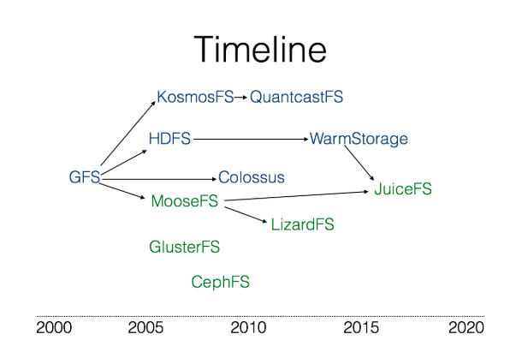
（注：本笔记不按照绝对顺序）

- 简介(Introduction)
GFS包含传统分布式系统的设计目标：performance、scalability、reliability and availability。GFS的设计思路包括下面这些：
第一，（component failures are the norm rather than the exception），因此，GFS集成了持续监控、错误侦测、灾难冗余以及自动恢复的机制。（constant monitoring, error detection, fault tolerance, and automatic recovery must be integral to the system.）注:我们的系统也需要这些功能，并且认为这些功能是必不可少的。
第二，GFS设计时考虑文件大小在GB以上。注：小文件读写性能可能受限。
第三，数据访问模式：大部分文件修改是尾部追加，一次写完，顺序只读。Given this access pattern on huge files, appending becomes the focus of performance optimization and atomicity guarantees, while caching data blocks in the client loses its appeal. 注：超大的数据集下使用caching data的可能性不大？为何不使用缓存机制？
第四，保证N-1:多客户机对同一文件访问下的数据一致性。（追加操作）

- 设计预期（Assumptions）
      - 快速侦测错误、冗余并恢复。
      - 只要针对大文件的存储，小文件存储无专门优化。
      - 系统工作负载：大规模流式读取和小规模随机读取。
      - 系统对小规模的随机位置写入效率不明显。
      - N-1:多客户端并行追加数据到同一个文件。（最小同步开销同时实现原子的多路追加数据操作）。
      - 稳定的网络带宽。

注：简介和设计预期里面都提到GFS设计的背景和目的，从这些侧面都能够知道GFS并不能够解决所有问题，但是其提供的基础模型是有用的。我们需要特别留意GFS是针对大文件（GB以上）存储的解决方案，系统使用的是宽松的一致性标准（对覆写操作无一致性优化）。这些一方面是GFS简约的原因，另外一方面也是系统的缺陷。后续继续研究其他分布式文件系统时可以刻意去看看有没有解决对应的问题。

- 架构（Architecture）
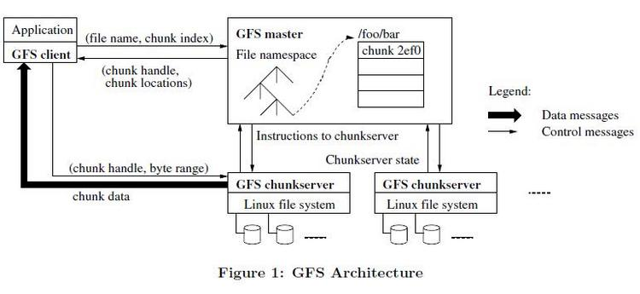
GFS架构有几个组成部分，GFS master、chunserver、client、Application，master节点管理文件系统的元数据，chunserver实际存储文件内容，client节点通常询问文件数据，APP即为应用层。
client和chunserver通常是在同一台物理主机上的两个独立进程。（注：通常chunkserver与chunkserver之间要进行数据同步/复制，涉及到访问数据，这些chunk数据交互时，自由定义client、chunkserver的逻辑概念。)
GFS存储文件时分割成固定大小的chunk（注:研究簇大小对于文件存储的影响），chunk创建时，Master服务器给chunk分配不变的、全局唯一的64位chunk标识。chunkserver将chunk以文件形式保存在本地磁盘（注：研究文件如何保存在磁盘上的）。
GFS不适用缓存机制，无论client还是chunkserver都不能存在缓存加速。由于GFS设计背景是以流方式读取一个超大文件/超大工作集访问，只要问题在于无法被缓存。（注：研究超大数据集的缓存加速机制）但是客户端可以缓存数TB级别的工作数据集的Chunk位置信息。Chunkserver不需要缓存文件数据的原因是，Chunk以本地文件的形式保存，而Linux操作系统的文件系统缓存会把经常访问的数据缓存在内存中。（注：研究Linux的缓存加速机制）

- Master节点（Single Master）
这部分设计策略是使Master单节点负荷不至于成为系统的性能瓶颈。Client过一段时间会向Master询问元数据，然后将元数据存放到本地缓存中，后续进行数据读写由Client对最近的chunkserver发起，不需要再经过Master，从而减轻Master的负荷。Client一次请求可以查询多个Chunk信息，由于Chunk size 体量大（通常64MB），因此元数据尺寸小，一次查询可以获取的信息量变大（逻辑上这样解释是没问题的）。
Master节点的工作任务包括：名称空间管理和锁、决定位置、创建和复制chunk、协调系统操作(读、写、快照)、管理chunkserver负载均衡、垃圾回收机制。
      - Namespace management and locking-命名空间管理和锁机制
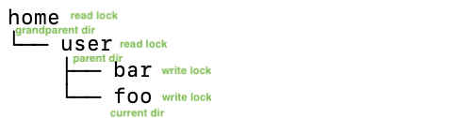

GFS使用细粒度的锁机制，比如/home被上了read lock，但是/home/user/bar没有被锁，意味着/home/user/bar下的文件可读。
      - Creation,Re-replication,Rebalancing
新建chunk，会尽量将replica放置于磁盘空间利用率低于平均水平的chunkserver。
Re-replication的原因有两个，要么是replica故障，要么是动态增加了replication的个数。需要限制GFS集群同时进行clone的操作数量，以减轻chone对带宽的消耗。
Rebalancing机制是master负责检查当前replica分布，将replica移动到更好的磁盘位置（通常挑选磁盘空闲水平低于平均值的chunkserver）。
      - Garbage Collection-垃圾回收
客户端发起master节点删除一个文件后，GFS不立刻回收文件的物理磁盘空间。GFS提供regular的垃圾收集机制，用于回收file和chunk级别的物理磁盘空间。这是一种lazily garbage collection。
Master会将需要删除的文件重命名为hidden files，再定期扫描，如果时间戳超过3天以上,则进行空间回收。撤销删除也只需要进行恢复命名。chunkserver上相关的chunk删除，通过heartbeat机制进行。
- Chunk尺寸（Chunk Size）
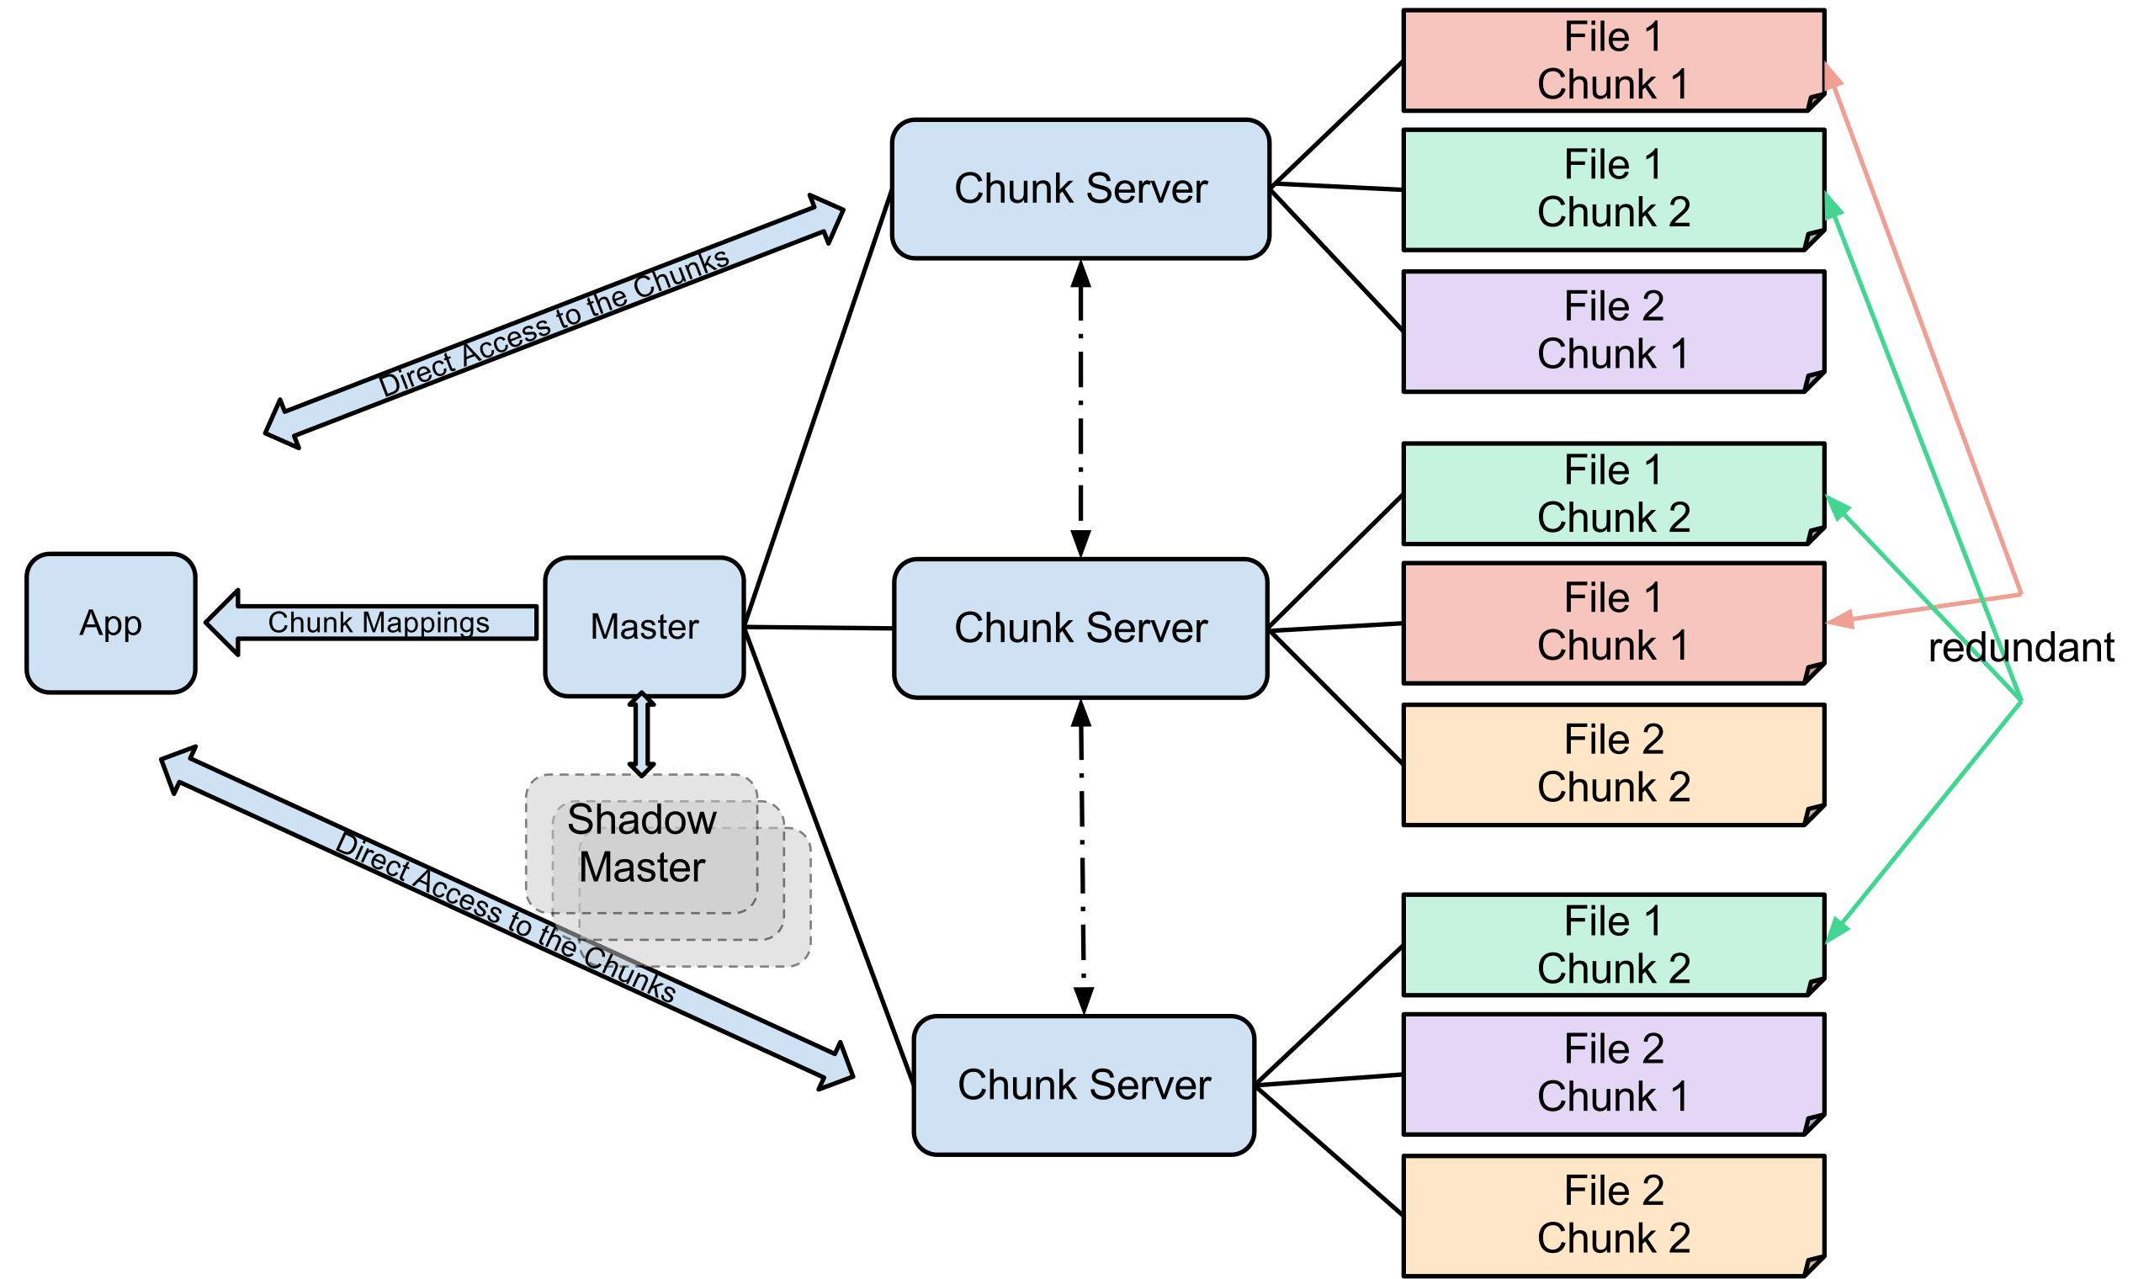
Chunk以64MB为固定的Chunk Size（默认）。大的chunk的优点：
    - 减小metadata的尺寸，master可以存储更多的元数据。
    - 概率上，数据读取有连续读取的倾向，如果chunk体积大，下一次读取在当前offset后的位置进行读取数据的概率增大。
    - 减少client与master的交互次数，一次查询可拿到多个chunk的位置信息。
缺陷也明显，对于小文件的存储，通常不分块，意味着一个文件对应一个chunk，当多用户同时对该文件进行数据记录时，将造成热点现象（hot spot）。

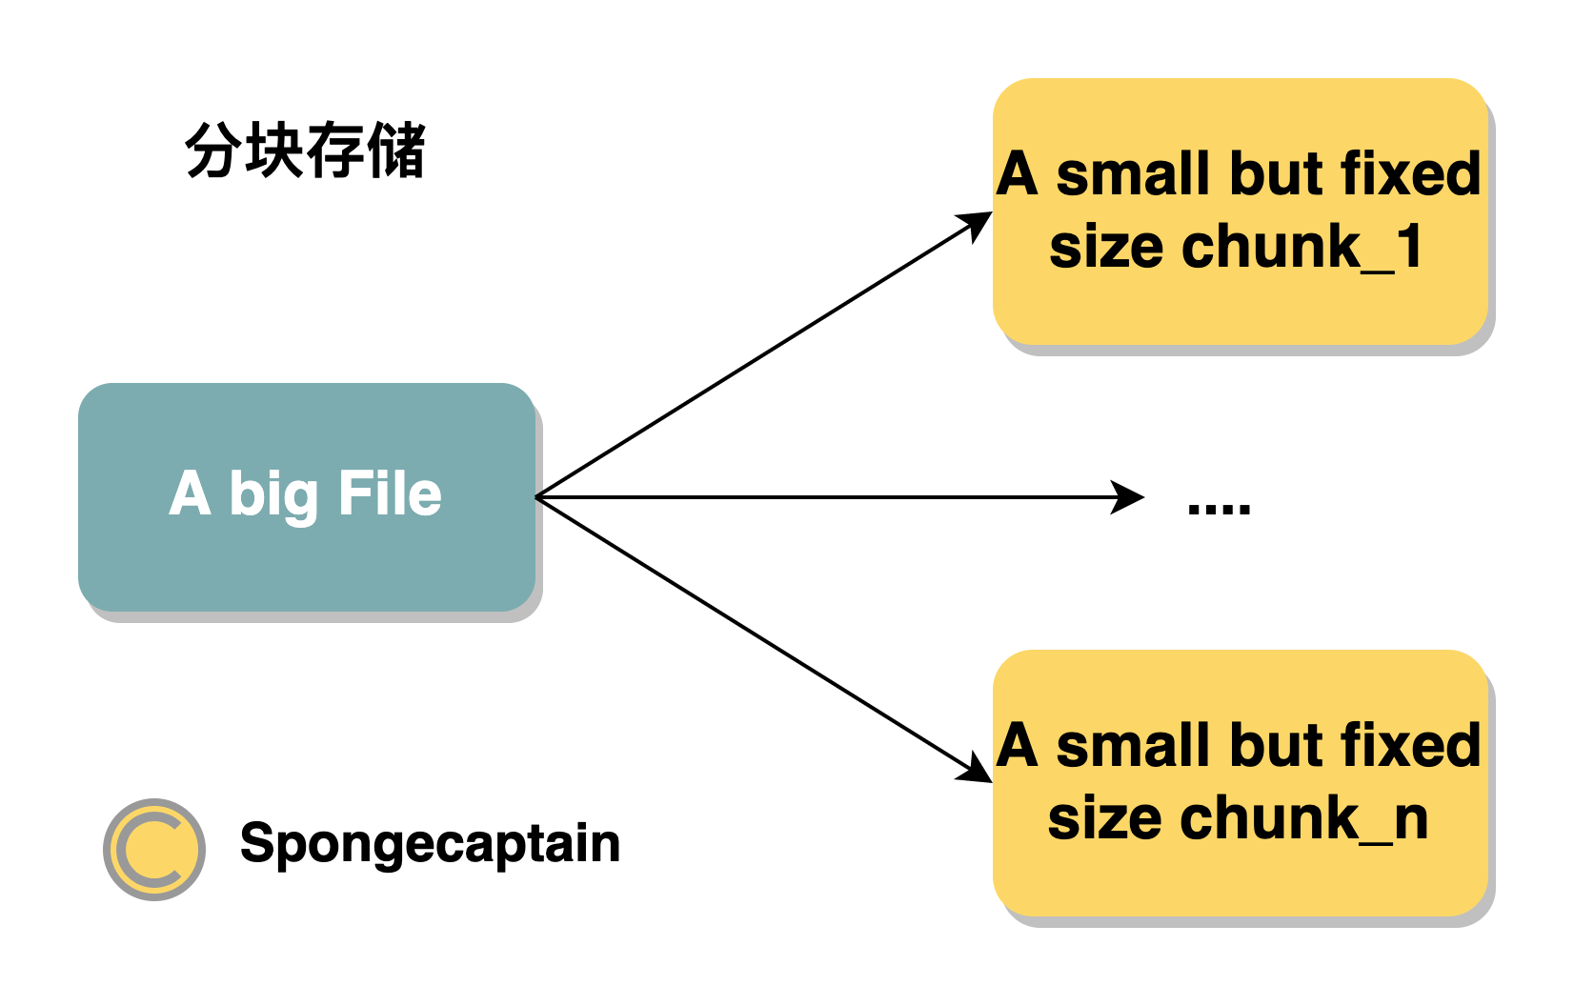

GFS引入文件分块存储，这里说明其特点：
    - Chunk大小固定，默认64MB。
    - Chunk1-n在逻辑上连续，磁盘存储上不一定连续（同一物理磁盘不同地址，同一主机不同磁盘，不同主机磁盘）
注：将数据存储在同一主机不同磁盘上的方式需要研究，WIndows上有RAID机制，那么Linux上是否利用同样的方式，又或者在部署GFS时，是否已经将不同磁盘的空间统一利用。
    - Chunk有复制机制，通常有两份副本（replicas）。GFS默认为每个chunk保存两份replicas。
- 元数据（Metadata）

NUM. | Key | Value | ALG.
1 | filename | An array of chunk handler (nv) | HashMap
2 | Chunk handler | √A list of chunkserver (v)  √Chunk version number(nv)  √Which chunkserver is primary node(v)  √Lease expiration time(v) | B+Tree
表格1. Metadata
Table1. and Table2. 数据都存放在master的内存上，nv(non-volatile)数据需要定期存储到Master的磁盘上。（数据持久化使用日志+checkpoint）
注：论文中提到相关的In-Memory Data Structures、Chunk Locations、Operation Log。其中内存数据结构主要提及元数据需要保存在内存中，这样设计的优点是master操作速度很快，当然系统也受限于内存大小。Chunk Locations主要讲了master不需要持久化replicas的位置信息，而是通过定期轮询进行数据同步，不需要在master上维护全局视图（由于Master并不能决定chunk是否存在某个硬盘上）。Operation Log则描述了系统的操作日志，记录元数据变更的历史记录，并且将其作为判断同步操作顺序的逻辑时间基线，在元数据被持久化后，操作日志才会对客户端可见。
同时，Master服务器在灾难恢复时，需要通过重做Operation Log将文件系统进行恢复，为了减轻日志体量和重做的任务量，使用checkpoint文件，只需要重做checkpoint点往后的日志操作。（对于一个包含数百万个文件的集群，创建一个Checkpoint文件需要1min左右时间）。

- 一致性模型(Consistency Model)
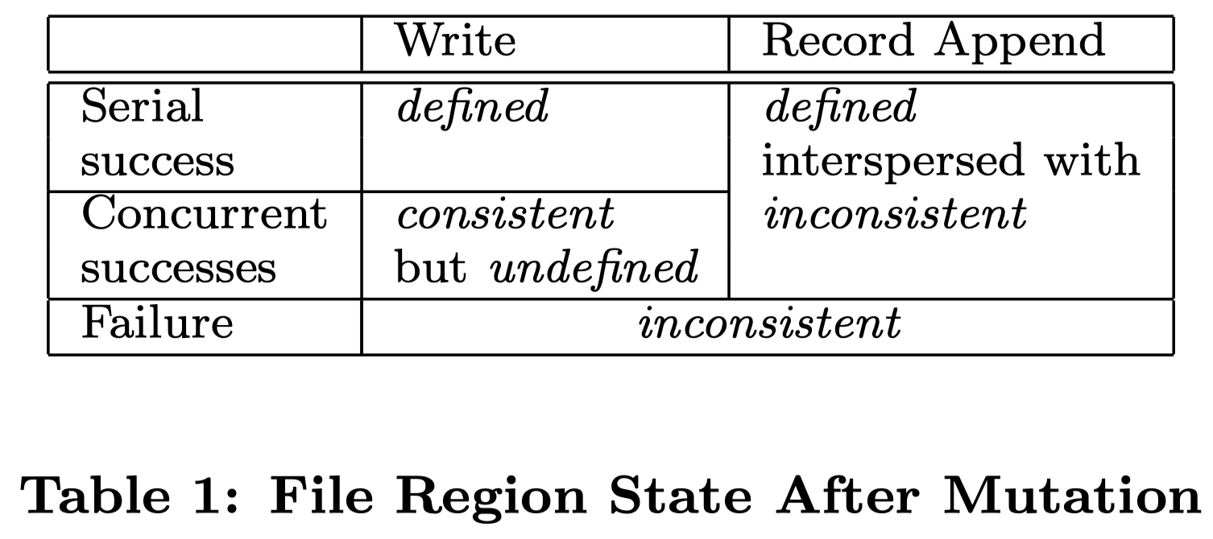

这部分原文写的简略且晦涩，术语一堆，只能够从全局观点了解。文件在写入时会遇到一致性问题，这个容易理解，GFS将文件修改后所处的状态进行了划分，解释如下：
术语 | 解释
Write | 覆写文件
Record Append | 从某个位置进行追加
Serial Success | 串行写成功后
Concurrent Success | 并行写成功后
Failure | 失败（发生写冲突）
defined | 所有client上看到的数据都是一致的，完全一样的。并且修改的内容是可见的。（有点类似于按照一定的顺序进行执行，结果一致。再来一次同样写入也一样结果。）
Consistent | 所有client上看到的数据都是一致的。
Undefined | 所有client上看到的数据都是一致的，但是执行次序导致结果未定义，并不能确定修改后是什么结果。
Failed | 完全混乱

这里要提一下，按照原文的解释，实在令人难以理解上述术语，defined的翻译是：一个文件数据修改之后file region保持consistent，也就是所有client看到同样的数据，此外，所有client能够看到全部修改（且写入chunkserver）的内容。
这是难理解的，按照我的理解，defined和undefined的状态下，所有client上看到的数据都是一致的，但是唯一区别在于，defined状态表示结果是可以逻辑推理出来的唯一状态，而undefined并不能够按照逻辑推理，状态不确定。这两个术语是按照执行次序的层面进行描述的。
同时，按照这样的逻辑解释，不难理解consistent but undefined状态，即看到数据一致，但是不能定义状态，也就是发生了写冲突，执行次序不确定。
另外一个令人费解的地方是“defined interpersed with inconsistent”。
也由于这部分术语难以理解，我个人认为完全没必要再去深究。接下来介绍GFS如果确保文件修改操作的原子性。GFS确保被修改的文件是一致的，采用以下措施：
      - 对Chunk所有副本修改操作顺序一致；
      - 使用Chunk版本号检测副本是否因为所在chunkserver宕机导致错过执行而失效。（失效的副本会被master回收）
出现的相关问题：
      - 缓存未过期，replica出现过时问题：client存在cache缘故，在缓存被刷新之前，client有可能从stale replica读取文件数据。重要的一点是，由于GFS中的大多数文件都是append-only，因此stale replica上读的数据都是一个premature end of chunk，并不会读到最新追加的chunk，这样将影响降到最小。
      - 组件故障问题：master节点与chunkserver进行regular handshake检测出现故障的chunkserver，通过checksumming（校验和）来检测数据是否损坏。一旦出现问题，GFS会从有效的replicas上进行数据恢复。

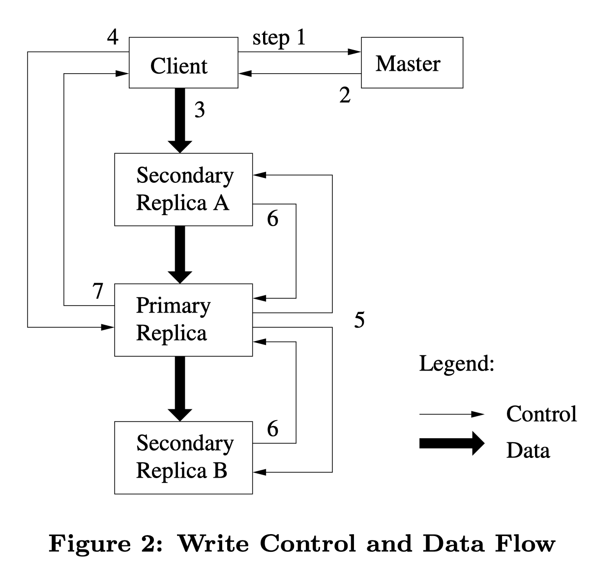
- 系统交互
设计GFS系统时，有意识地保持一个原则：最小化所有操作和Master节点的交互，这节的内容描述了各节点间的交互模式、如何实现数据修改操作、原子性的记录追加以及快照功能。

      - Leases and Mutation Order (租约和修改顺序）
变更会改变chunk内容或者元数据，比如写入/记录追加。变更操作会在chunk的所有副本上执行。使用租约机制保持多个副本间变更顺序的一致性。
master节点为chunk的一个副本建立一个租约，将这个副本叫做primary chunk。primary chunk对chunk的所有更改操作进行序列化，所有的副本遵从这个序列进行更改。
大概的流程步骤如下：
a)client询问master节点当前的租约chunk节点（primary chunk）；
b)client将数据推送到所有的副本上（保存在客户机的LRU缓存中）；
c)所有的副本都确认接收了数据，client发送写请求到primary chunk，由primary chunk决定每个副本的写入执行顺序。

      - Data-Flow 数据流
GFS采用pipeline的方式（数据达到一定阈值，传输给下一个节点）。这样由master给primary chunk传输数据，primary chunk向下一个replica传数据，而下一个replica再向下一个replica传数据，分散网络负载，充分利用每台机器的带宽。
      - At Lease Once机制引发的问题
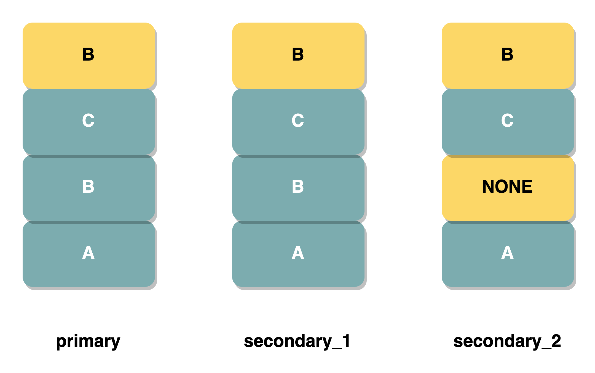
chunk上进行record append失败后，客户端立刻进行重试（数据至少保证成功写入一次），会出现下面问题：（注：通过校验码进行区别错误）
如果记录追加操作在任何一个replica上失败了，客户端需要重新操作。结果就是，同一个chunk的不同副本包含数据重复（比如上面的B)。
GFS并不能保证Chunk的所有副本在字节级别的完全一致性，只能够保证数据作为一个整体被至少写入一次。
我们会借助Readers机制处理上述出现的偶然性填充数据和重复内容。Writers在每条写入记录中包含额外信息，例如chunksum，用以检验有效性（Secondary_2的None可以被判别为无效数据）。
注：对于重复数据应该认定是错误的重复还是正常的重复数据呢?在这方面原文不能让我彻底理解，我推测GFS在这个方面存在着漏洞。或者原文不愿意透露更多。
      - 读取操作

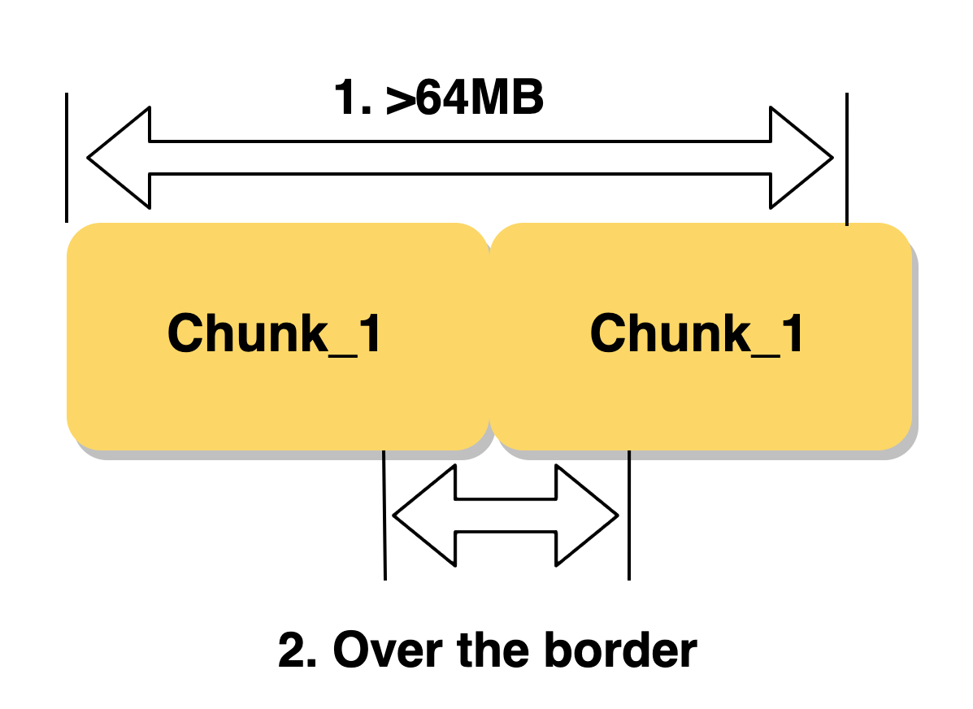
客户端并不了解File底层被chunk存储，所以即使读取数据大小大于数据块64MB，或者数据位于两个chunk中间位置。都可以这样理解：底层还是与两个/多个chunk发生了数据请求。
      - Snapshot-快照
COW(copy on write）机制实现快照，快速且不影响当前操作。多个调用者同时访问相同数据时，只有更新操作，才会复制一份数据并且更新替换，否则都是访问同一个资源。
注：如果对于某个客户端而言，进行了数据写入，并且有新的chunk副本产生，后续进行写入操作，再通过拥有这个chunk的chunkserver进行副本复制，那么之前的数据呢？还有就是其他客户端在这个过程中看到的数据是什么？
COW在创建快照时，并不会发生物理数据拷贝，只是拷贝原始数据所在源数据块的物理位置元数据（指针信息），新创建的快照文件和源文件指向相同Chunk地址。因此，COW快照创建很快，瞬间完成。
创建快照后，快照监控跟踪原始数据变化（即对源数据块的写操作），一旦源数据块中的原始数据被改写，则将源数据块上的数据块拷贝到新数据块上（新replica），然后将新数据写入到源数据块覆盖原始数据。其中所有的源数据块组成源数据卷，新数据块组成快照卷，快照卷只保留发生变换的数据块。
原文不详细，建议重新研究Snapshot技术。可以用于数据回滚。需要注意快照文件大小。

- 过期副本检测(Stale Replica Detection)
通过master维护的chunk version number（版本号）来区分哪些chunk是up-to-date,哪些chunk是stale。
Master赋予一个chunk新的租约时，将chunk version自增，分发告知其他replicas。

- 容错和诊断（Fault tolerance and diagnosis）
      - HA-高可用性(high availability)
Fast Recovery: 可以快速重启。
Chunk Replication: 数据冗余（默认2份冗余数据）。
Master replication; 提供shadow master节点。

      - Data Integrity-数据完整性

- 度量（Measurements）

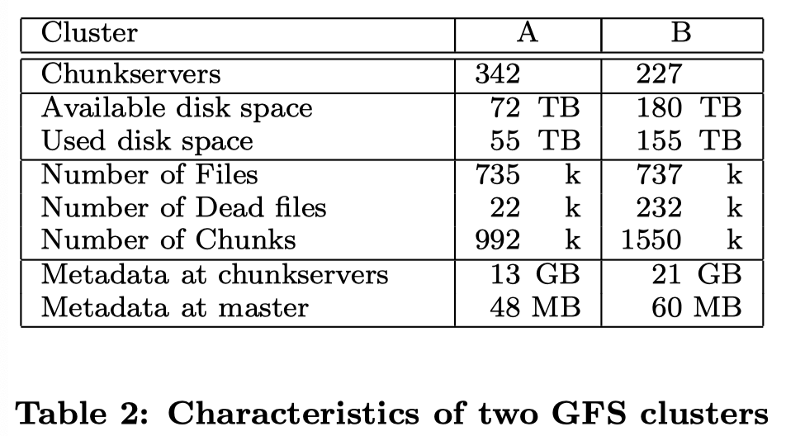

对于每一个服务器，无论是chunkserver还是master节点，都只有几十MB大小的metadata数据，因此节点从故障到恢复速度很快（30~60sec）。chunkserver从启动到提供metadata数据,只要几秒。

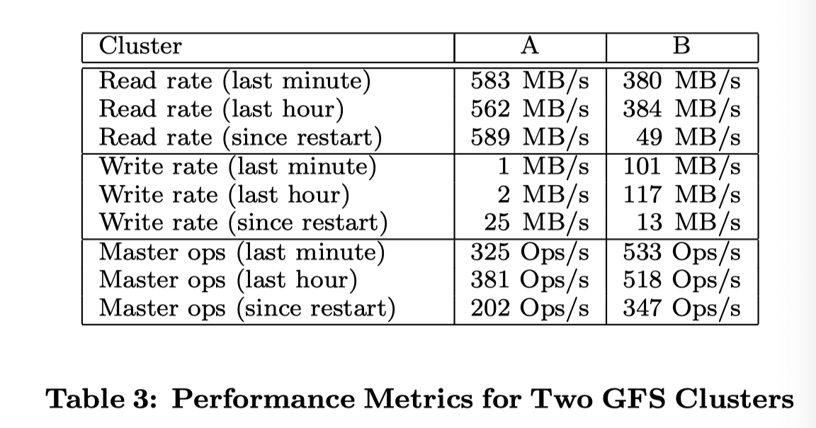

Read and write rates（读写速率测试）
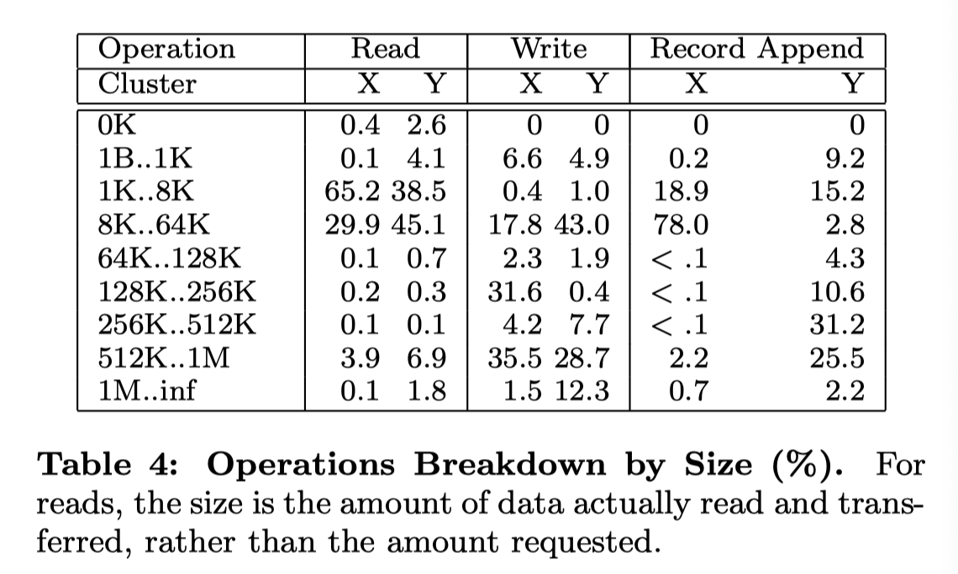
注：写性能严重落后。

集群X，Y。
- 相关经验
不同于AFS、xFS、Frangipani以及Intermezzo等文件系统，GFS在文件系统层面没有提供任何Cache机制。（在操作系统层面是有的，主要用于元数据）。
某些分布式文件系统是去中心的，比如Frangipani、xFS、Minnesota’s GFS、GPFS，只依赖分布式算法保持一致性和可管理性。GFS选择Master-Client架构，并且对Master减负荷，简化系统架构，并且增加稳定性和可扩展性。
如果我们的目标是，提供一个高速读写的分布式文件系统，支持多客户机进行大规模数据（包括GB以上文件、MB以下文件）的非顺序性操作，通常需要做容灾，也需要支持良好的扩展性。也许GFS并不适用。
目前了解看来，GFS的缺陷明显，首先，它对小文件读写不友好，其次在文件一致性的保障上采用了宽容的策略，甚至对于覆写彻底没有一致性保证。
当然，GFS设计之初也只是针对其内部应用场景，子模块设计还是有些有趣的地方的，比如对master的元数据的持久化（使用了日志+checkpoint）、stale replicas的回收机制、利用leases保证追加记录数据一致性、细粒度的分布式锁机制等等。以及设计所遇到的许多挑战也极其具有代表性，在往后研究里面可以多注意是否解决了对应的瓶颈问题。

